

Département
Génie
Civil

Essai de compression triaxiale

T.P : Mécanique des sols

Réalisé par :

-Hadjali Oussama.
-Bouzid Aymen.
-Gamoudi Yosra.
-Gnadouzi wissal

GCV1B

MANIPULATION N°6

ESSAI DE COMPRESSION TRIAXIALE

- But :

La détermination de la courbe intrinsèque du sol étudié afin de calculer la résistance au cisaillement τ sous une contrainte normale s et de déduire les caractéristiques mécaniques j (angle de frottement interne) et C (cohésion).

- Matériels nécessaires :

Le matériel utilisé dans ce TP sont:

-L’appareil triaxial (Figure 1)
-Un échantillon de sable

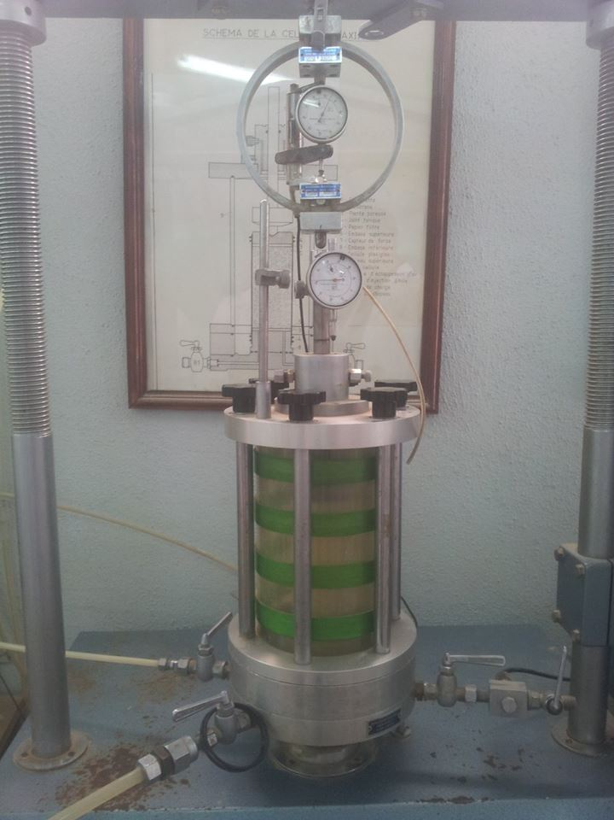

Figure 1 : appareil triaxiale

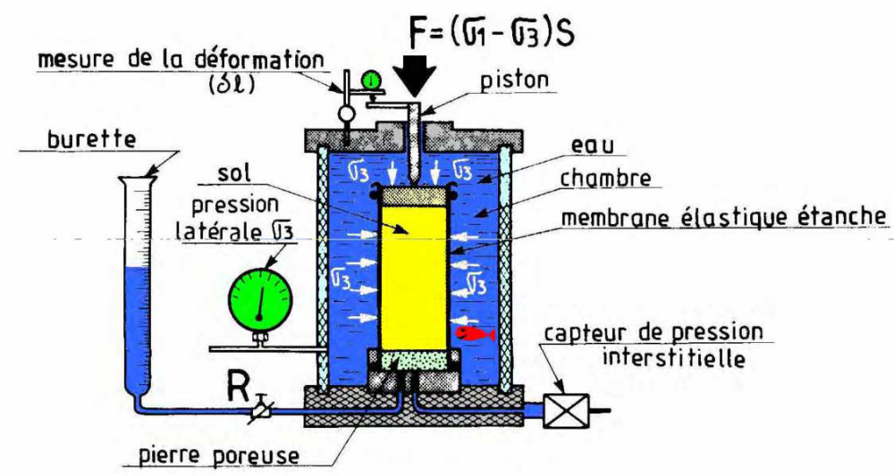

- Principe de l’essai :

L’essai de compression triaxiale consiste à soumettre une éprouvette cylindrique à un champ de contrainte uniforme σ3 appliquée par l’intermédiaire d’un fluide remplissant la cellule, et une contrainte axiale ou déviatrice (σ1-σ3 )appliquée par l’intermédiaire d’un piston. Dans un essai, l’éprouvette est soumise à un champ de contraintes isotropes jusqu’à une valeur donnée.

On maintient ensuite à niveau constant la pression hydraulique représentée par 1 et3, on augmente progressivement la contrainte axiale σ1 ou le déviateur (σ1-σ3 ) jusqu’à la rupture de l’éprouvette. Les essais peuvent être effectués à différentes pressions de confinement. Dans l’essai de compression triaxiale avec cycles de chargement-déchargement-rechargement, l’éprouvette est soumise à des sollicitations.

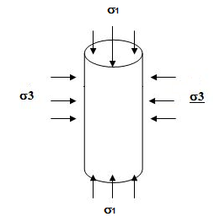

Figure3 : Distribution des contraintes sur l’échantillon

- Mode opératoire :

L’échantillon que nous avons utilisé est le sable, on a compacté du sol dans un moule en trois parties ayant le même diamètre que l’échantillon .La réalisation de l’échantillon selon cette méthode comporte plusieurs opérations successives:

On place la pierre poreuse et le papier-filtre sur l’embase inférieure et ensuite on fixe la membrane autour de l’embase à l’aide des joints toriques.

On place le moule en trois parties et on enfile l’anneau métallique pour la fixée

On tend la membrane délicatement et on retourne sa partie supérieure autour du moule.

On place le papier filtre, la pierre poreuse supérieure et le chapeau.

On relâche la membrane du moule et on la fixe autour du chapeau à l’aide des joints.

On applique une succion dans l’échantillon à l’aide de la pompe à vide et à travers l’orifice B1 et B2.

On demande le moule, en commençant par enlever l’anneau métallique qui est autour.

L’échantillon étant conçu, on remet le couvercle de la cellule on l’a rempli d’eau tout en prenant la précaution de faire échapper les bulles d’air qui peuvent exister .Finalement on met la cellule sous la pression. On mesure la pression chaque 0.1mm.

- Résultats et interprétation :

On a : -La contrainte latérale σ3 =1bar = 0.01 KN/cm²

-Le diamétre d=7cm.

La hauteur de l’échantillon de sol h₀=13.8cm.

La constante K =0.0034145.

Pour transformer la pression P en KN on a multipler P par la constante K.

σ1 =(p*k)/s; avec s= (*d²)/4 .

P | P(KN) | (KN/cm²) | KN/cm²) |   H/H₀
0 | 0 | 0 | 0 | 0
20 | 0,06829 | 0,00177448 | -0,00822552 | 0,000724638
22 | 0,075119 | 0,00195193 | -0,00804807 | 0,001449275
29 | 0,0990205 | 0,002573 | -0,007427 | 0,002173913
95 | 0,3243775 | 0,00842878 | -0,00157122 | 0,002898551
144 | 0,491688 | 0,01277626 | 0,00277626 | 0,003623188
181 | 0,6180245 | 0,01605905 | 0,00605905 | 0,004347826
209 | 0,7136305 | 0,01854332 | 0,00854332 | 0,005072464
236 | 0,805822 | 0,02093887 | 0,01093887 | 0,005797101
255 | 0,8706975 | 0,02262462 | 0,01262462 | 0,006521739
271 | 0,9253295 | 0,02404421 | 0,01404421 | 0,007246377
289 | 0,9867905 | 0,02564124 | 0,01564124 | 0,007971014
303 | 1,0345935 | 0,02688337 | 0,01688337 | 0,008695652
312 | 1,065324 | 0,02768189 | 0,01768189 | 0,00942029
321 | 1,0960545 | 0,02848041 | 0,01848041 | 0,010144928
329 | 1,1233705 | 0,0291902 | 0,0191902 | 0,010869565
342 | 1,167759 | 0,03034361 | 0,02034361 | 0,011594203
350 | 1,195075 | 0,0310534 | 0,0210534 | 0,012318841
354 | 1,208733 | 0,0314083 | 0,0214083 | 0,013043478
358 | 1,222391 | 0,0317632 | 0,0217632 | 0,013768116
362 | 1,236049 | 0,03211809 | 0,02211809 | 0,014492754
365 | 1,2462925 | 0,03238426 | 0,02238426 | 0,015217391
368 | 1,256536 | 0,03265044 | 0,02265044 | 0,015942029
370 | 1,263365 | 0,03282788 | 0,02282788 | 0,016666667

   h(mm) | P | P(KN) | (KN/cm²) | KN/cm²) |   H/H₀
2,4 | 381 | 1,3009245 | 0,03380385 | 0,02380385 | 0,0173913
2,5 | 386 | 1,317997 | 0,03424747 | 0,02424747 | 0,01811594
2,6 | 387 | 1,3214115 | 0,03433619 | 0,02433619 | 0,01884058
2,7 | 388 | 1,324826 | 0,03442492 | 0,02442492 | 0,01956522
2,8 | 389 | 1,3282405 | 0,03451364 | 0,02451364 | 0,02028986
2,9 | 390 | 1,331655 | 0,03460236 | 0,02460236 | 0,02101449
3 | 390 | 1,331655 | 0,03460236 | 0,02460236 | 0,02173913
3,1 | 390 | 1,331655 | 0,03460236 | 0,02460236 | 0,02246377
3,2 | 389 | 1,3282405 | 0,03451364 | 0,02451364 | 0,02318841
3,3 | 389 | 1,3282405 | 0,03451364 | 0,02451364 | 0,02391304
3,4 | 389 | 1,3282405 | 0,03451364 | 0,02451364 | 0,02463768
3,5 | 388,5 | 1,32653325 | 0,03446928 | 0,02446928 | 0,02536232
3,6 | 388,5 | 1,32653325 | 0,03446928 | 0,02446928 | 0,02608696
3,7 | 387,5 | 1,32311875 | 0,03438055 | 0,02438055 | 0,02681159
3,8 | 387 | 1,3214115 | 0,03433619 | 0,02433619 | 0,02753623
3,9 | 386 | 1,317997 | 0,03424747 | 0,02424747 | 0,02826087
4 | 385 | 1,3145825 | 0,03415874 | 0,02415874 | 0,02898551
4,1 | 383 | 1,3077535 | 0,0339813 | 0,0239813 | 0,02971014
4,2 | 380 | 1,29751 | 0,03371512 | 0,02371512 | 0,03043478
4,3 | 377 | 1,2872665 | 0,03344895 | 0,02344895 | 0,03115942
4,4 | 375 | 1,2804375 | 0,0332715 | 0,0232715 | 0,03188406
4,5 | 370 | 1,263365 | 0,03282788 | 0,02282788 | 0,0326087
4,6 | 369 | 1,2599505 | 0,03273916 | 0,02273916 | 0,03333333
4,7 | 366 | 1,249707 | 0,03247299 | 0,02247299 | 0,03405797
4,8 | 364 | 1,242878 | 0,03229554 | 0,02229554 | 0,03478261
4,9 | 362 | 1,236049 | 0,03211809 | 0,02211809 | 0,03550725
5 | 360 | 1,22922 | 0,03194064 | 0,02194064 | 0,03623188
5,1 | 354 | 1,208733 | 0,0314083 | 0,0214083 | 0,03695652
5,2 | 352 | 1,201904 | 0,03123085 | 0,02123085 | 0,03768116
5,3 | 350 | 1,195075 | 0,0310534 | 0,0210534 | 0,0384058
5,4 | 348 | 1,188246 | 0,03087596 | 0,02087596 | 0,03913043
5,5 | 346 | 1,181417 | 0,03069851 | 0,02069851 | 0,03985507

La courbe de 1-3 =f (ΔH/H₀) :

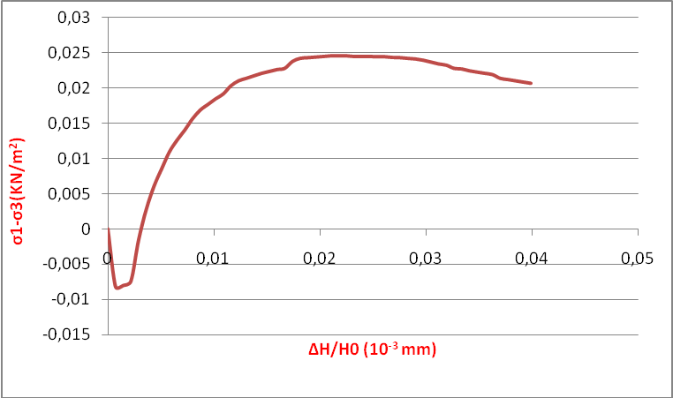

Ilya apparition d’un plan de rupture dans l’échantillon de sable
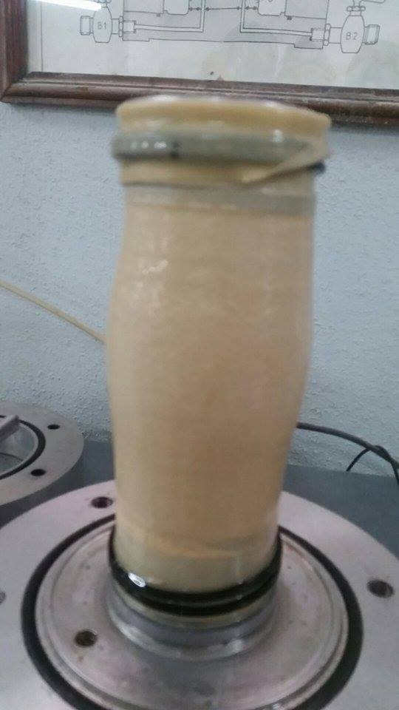

Plan de rupture

*L’apparition d’un plan de rupture nous indique que le sable est serré, en plus l’apparition d’un pic élevé dans la courbe 1-3 =f ( H/H₀) nous vérifie ce résultat

La valeur maximale de 1-3 est égale à 0,036 donc 1max =0,024+σ

1max =0.024+0.01

1max =0.034(KN/cm²)

*Traçage du cercle de Mohr : (voir papier millimétré)

On a 1=0.034 KN/cm², 3=0.01 KN/cm²

Donc le rayon du cercle est R =(0.034-0.01)/2=0.012 KN/cm² .

Le centre du cercle est S =(0.034+0.01)/2=0.022.

Puisque le cercle du Mohr est celui du sable donc son cohésion est c=0

D’après le cercle de Mohr on trouve que l’angle de frottement=

La contrainte tangentielle de rupture est _{r}= KN/cm² .

*calcul du module d’Young maximal E_{max}:

C’est la pente de la partie droite de la courbe 1-3 =f ( H/H₀)

E_{max}=(0.0024602363+0.008048072)/(0.022463768-0.001449275)

E_{max} =0.5

- Conclusion:

Les dispositifs du triaxial assurent une meilleure uniformité du tenseur des contraintes dans l’échantillon.
Le matériau peut être sollicité suivant des chemins de contraintes complexes, il est possible donc de contrôler d’une manière très précise l’évolution de la contrainte axiale et celle de la contrainte latérale, ce qui rend l’utilisation de l’appareil plus facile.
Grâce à ce TP on a pu voir comment déterminer les caractéristiques intrinsèques d’un sol depuis un échantillon à l’aide de l’appareil de cisaillement (appareille triaxial). Ces deux paramètres (Cu, ) qui sont nécessairement à connaître avant toute réalisation d’ouvrage. Enfin, la connaissance des caractéristiques intrinsèques d’un sol nous permet :
- De faire une approche sur sa nature (il est plus précis que l’essai de casagrand)
-De déterminer sa capacité portante (stabilité des fondations)

